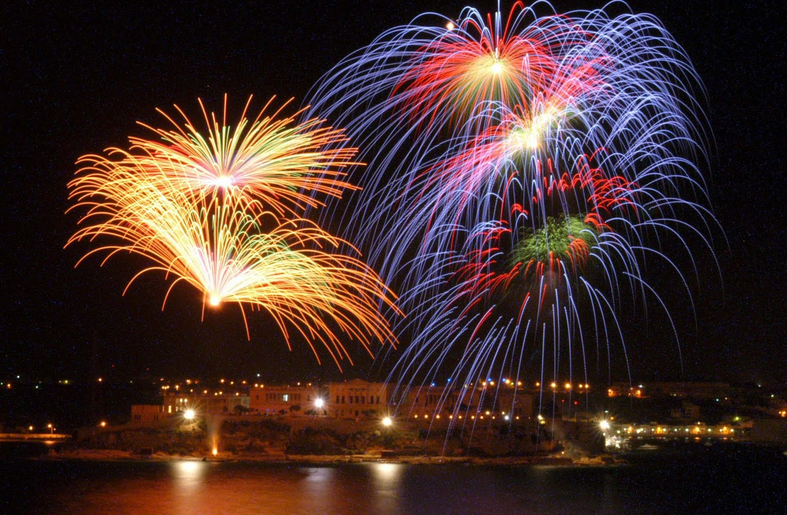
MÁLTA
TR-0017
2014. DECEMBER 30.
SZILVESZTERRE!!!

Részvételi díjak  kétágyas szobában Ft/fő: | Ellátás | 12.30.
Topaz Hotel 3*+ | ÖE | 93.900
San Antonio Hotel 4* | R | 121.900
Dolmen Resort 4* | R | 129.900
The Palace Hotel 5* | R | 144.900
Fortina Hotel 4* | FP | 171.900
Külön fizetendő:
- repülőtéri illeték: 25.000 Ft/fő
- kerozin pótdíj: 7.000 Ft/fő
- stornobizt. (a részv. díj, a kerozin pótdíj 1,2%-a)

A részvételi díjak tartalmazzák:
- repülőjegyet Budapest – Málta – Budapest között
- szállást 4 éjszakára a megadott ellátással
- transzfert a repülőtér – szálloda – repülőtér között
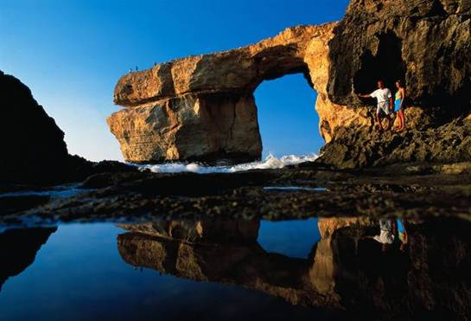
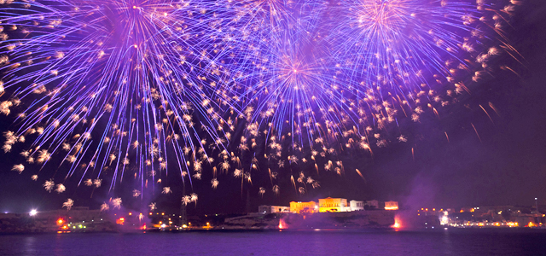
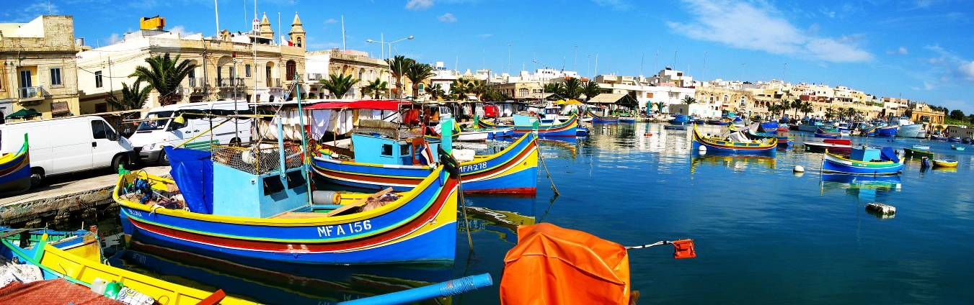
- magyar nyelvű telepített idegenvezetőt

